Verksamhetsberättelse 2025 för förening för Upplands-Bro lokalförening

Inledning
Under året har föreningens huvudsakliga ambition varit att stärka det fackliga arbetet nära medlemmarna, öka det lokala inflytandet och driva frågor som förbättrar arbetsvillkor, arbetsmiljö och kvalitet i verksamheten. Sammantaget bedömer vi att vi har gjort betydande framsteg och i stora drag nått flera av de mål vi satte upp inför året.
Ett prioriterat område har varit att stärka och stötta lokala ombud. Genom ökad närvaro ute på arbetsplatserna har vi bidragit till att samverkan har etablerats på fler enheter och att fler lokala frågor har kunnat drivas. Detta har stärkt både det lokala fackliga arbetet och medlemmarnas möjligheter till inflytande. Arbetet med arbetstid enligt Bilaga M har fortsatt, med särskilt fokus på tjänsteplanering och praktisk påverkan i verksamheterna. Parallellt fortgår arbetet med att ta fram gemensamma principer för tjänsteplanering för att skapa mer likvärdiga och hållbara lösningar.
Under året har vi också nått viktiga resultat genom kollektivavtalsarbete. Ett nytt lokalt kollektivavtal om pedagogisk utvecklingstid för förskollärare har tecknats, i samverkan mellan lokala ombud, rektorer, avdelningschefer och föreningen. Därutöver har den tidigare riktlinjen om facklig tid nu omvandlats till ett lokalt kollektivavtal, vilket stärker förutsättningarna för ett långsiktigt och hållbart fackligt arbete.
Arbetsmiljöfrågorna har fortsatt varit en central del av vårt arbete. Vi har stöttat medlemmar i rapportering av tillbud och olyckor i Kia, med särskilt fokus på att synliggöra hot och våld. Detta arbete har även lyfts till förvaltningsnivå och kommer att fortsätta vara en prioriterad fråga framöver.
Inom budget- och resursfrågor har vi drivit kravet på en höjd barn- och elevpeng samt uppmärksammat konsekvenserna av bristande uppräkning för ökade kostnader. Detta har bland annat skett genom opinionsbildning och debatt, där artikeln ”Skolans kris är inget att fira” i Mitti utgjort ett viktigt inspel. Vidare har arbetet med att revidera lärarnas lönekriterier fortsatt tillsammans med arbetsgivaren med utgångspunkt i den kritik som medlemmar lyfte på det föregående årsmötet. Målsättningen är att nya och förbättrade kriterier ska vara på plats inför nästa löneöversyn.
Sammanfattningsvis har året präglats av ett aktivt påverkansarbete, konkreta resultat och ett tydligt fokus på att stärka medlemmarnas villkor och professionella förutsättningar. Arbetet går nu vidare med ambitionen att ytterligare utveckla samverkan, trygghet och kvalitet i verksamheten.

Med kraft och kunskap bildar vi Sverige

Om föreningen
Medlemsutveckling
Föreningens hade den 1 januari 2026 totalt 502 yrkesverksamma medlemmar och 98 pensionärsmedlemmar.
Motsvarande siffror för 1 januari 2025 var 513 för yrkesverksamma medlemmar respektive 92 för pensionärsmedlemmar.
Ombudsutveckling –
31 december 2024: 57st. 36 arbetsplatsombud, 27 skyddsombud, 2 förhandlingsombud, 1 huvudskyddsombud.
31 december 2025:: 54st. 33 arbetsplatsombud, 23 skyddsombud, 2 förhandlingsombud, 2 huvudskyddsombud.
Inga skolformsföreningar har funnits.
Andra föreningar: Kulturskolan, Studie och yrkesvägledare

Styrelsen
Lars-Erik Larsson, ordförande, huvudskyddsombud, förhandlingsombud, kongressombud
Anneli Jonsson, vice ordförande, huvudskyddsombud, förhandlingsombud
Sara Ogembo, kassör, ombudsutbildningsansvarig
Annelie Almstedt, styrelseledamot
Mattias Borgström, styrelseledamot
Heidi Eklöf, styrelseledamot (slutat sitt förtroendeuppdrag i augusti)
Linda Granström Mandahl, styrelseledamot
Therés Kangas, styrelseledamot
Shakar Karim, styrelseledamot
Stefan Karlström, styrelseledamot
Linus Kitano, styrelseledamot
Annika Sjöholm, styrelseledamot
Katarina Vågström, styrelseledamot

Antal protokollförda styrelsemöten: 10st.

Övriga roller
Revisorer – Eva Renblad revisorsuppleant. Agnes Boyle
Valberedning – Sara Welén, sammankallande valberedare. Linda Ankarstrand, valberedare.

Föreningens verksamhet 2025

Verksamhetsplan 2025

Att anpassat till den lokala verksamheten verka för att realisera de nationella verksamhetsmålen
Föreningen har under året arbetat aktivt för att bidra till förbundets nationella fokusområden genom att stärka demokratiska arenor, öka den fackliga närvaron och driva medlemmarnas frågor på både lokal och central nivå.

För att säkerställa delaktighet och dialog har vi genomfört flera fysiska möten ute på arbetsplatserna, bland annat genom medlemsmöten, arbetsplatsbesök och lokal samverkan. Vi har lyft medlemmarnas frågor vidare till central samverkan och till utbildningskontorets samverkansforum, samt haft en nära samverkan med lokala ombud. Genom detta har vi stärkt medlemmarnas möjligheter till inflytande och skapat fler forum för dialog och påverkan.

Vi har också bidragit till att stärka det fackliga inflytandet genom att stötta ombud i deras uppdrag och genom att aktivt delta i lokal samverkan. Ett konkret exempel är arbetet med att ta fram principer för tjänstefördelning på skolor, vilket har gett bättre struktur, transparens och förutsägbarhet för medlemmarna. Vi har även drivit frågor som rör mindre yrkesgrupper, såsom studie- och yrkesvägledare, bland annat genom dialog med berörda ombud och arbete för att tecknba flexavtal som bättre möter denna grupps specifika behov. Där är vi inte i mål och det arbetet fortsätter.

Genom förhandlingar och samverkan har vi nått flera viktiga resultat. Två nya lokala kollektivavtal har färdigställts under året – ett avseende pedagogisk utvecklingstid för förskollärare och ett om facklig tid för ombud. Dessa avtal stärker både medlemmarnas professionella förutsättningar och det fackliga uppdragets långsiktiga hållbarhet.

Arbetet med att revidera lärarnas lönekriterier i samarbete med arbetsgivaren går framåt och det ser ut som att vi kommer kunna säkerställa mer rättvisa, tydliga och förankrade kriterier inför nästa löneöversyn.

Föreningen har vidare arbetat för att öka den fackliga styrkan genom att stödja ombud lokalt och bidra till att utveckla samverkansstrukturer på arbetsplatserna. Detta har stärkt vår närvaro, vår legitimitet och vår möjlighet att påverka både arbetsmiljö och villkor.
När det gäller politisk påverkan har vi aktivt verkat för att förbundets politiska ställningstaganden ska få genomslag. Under året har vi träffat både styrande politiker och oppositionsföreträdare för att föra dialog om skola och förskola. Vi har även deltagit i den offentliga debatten genom närvaro i sociala medier, publicerade artiklar och svar i lokaltidningen i aktuella utbildnings- och arbetsmiljöfrågor.

Sammantaget har föreningen bidragit till de nationella verksamhetsmålen genom att kombinera lokalt förankrat arbete med strategisk påverkan, konkreta avtalsresultat och en tydlig närvaro i både samverkan och samhällsdebatt.

Säkerställa demokratiska arenor präglade av delaktighet och dialog på alla nivåer i förbundet.
Vi har genomfört årsmöte och ombudsmöte där fokus har varit på deltagande och dialog. Vi har haft som ambition att vara tydliga och transparenta.

Rekrytera fler medlemmar och öka vår fackliga styrka.
Vi har varit ute på väldigt många arbetsplatser i medlemsmöten, samverkan, arbetsplatsbesök m.m. Vi har synts och ställt frågan samt deltagit i verksamheter lokalt för att kunna rekrytera. Att stötta ombuden lokalt och bidra till att bygga en fungerande samverkan ute på varje förskola och skola är vår ingång till att rekrytera fler medlemmar.

Stärka vårt fackliga inflytande lokalt och nationellt genom att vi blir fler ombud med rätt förutsättningar.
Under verksamhetsmålet har utbildning av våra ombud varit högt prioriterat. Vi kämpar även med att få ombud på alla arbetsplatser. Där har vi fortsatt utmaningar på ett fåtal skolor/förskolor.

Via nationella och lokala kollektivavtal samt förhandlingar och samverkan med arbetsgivarparten stärka medlemmars inflytande över sitt professionella uppdrag och säkerställa en långsiktigt hållbar arbetsbelastning, värna kärnuppdraget och främja en uthållig relativlöneutveckling.
Vi har fått till två bra lokala kollektivavtal med kommunen
LOK PUT för förskollärare i syfte att ge förskollärare bättre förutsättningar att klara sitt kärnuppdrag, inklusive för- och efterarbete. Detta har gjorts tillsammans med lokala ombud, rektorer, avdelningschefer och oss på lokalföreningen.
LOK facklig tid för lokala ombud – tidigare har det varit en riktlinje om tid för varje ombud, vilket nu är underskrivet som ett lokalt kollektivavtal. Syftet med avtalet är att ombuden ska ha goda förutsättningar för sitt uppdrag.
Lärares lönekriterier – det här var en fråga som medlemmarna lyfte på årsmötet. Vi har arbetet vidare med detta och utvärderar nu tillsammans med avdelningschefer och rektorer. Det kommer att bli nya kriterier utifrån den konstruktiva kritik våra medlemmar lyfte.

Påverka politiken lokalt och nationellt så att förbundets demokratiskt fastställda politiska ställningstaganden vinner genomslag.
Vi har synts i den politiska debatten både i sociala medier och i den lokala tidningen. Vi har under året bokat in möten med både styrande partier och de i opposition för att påverka och visa våra ställningstaganden. Vi har varit tydliga med att politiker behöver satsa på att ge tillräckliga resurser och satsa på skolan.

Övrig verksamhet
Två andra föreningar har varit aktiva under året. Dessa är Kulturskolan och Studie- och yrkesvägledare.

Distriktsråd
Deltagit på: 6 st. Vi har varit fler från styrelsen som har deltagit under mötena. I huvudsak ordförande, Vice ordförande och Kassör/studieansvarig. Merparten av möten har handlat om utbildning av ombud men även om olika fackliga frågor exempelvis implementering av HÖK25.

Ekonomisk uppföljning
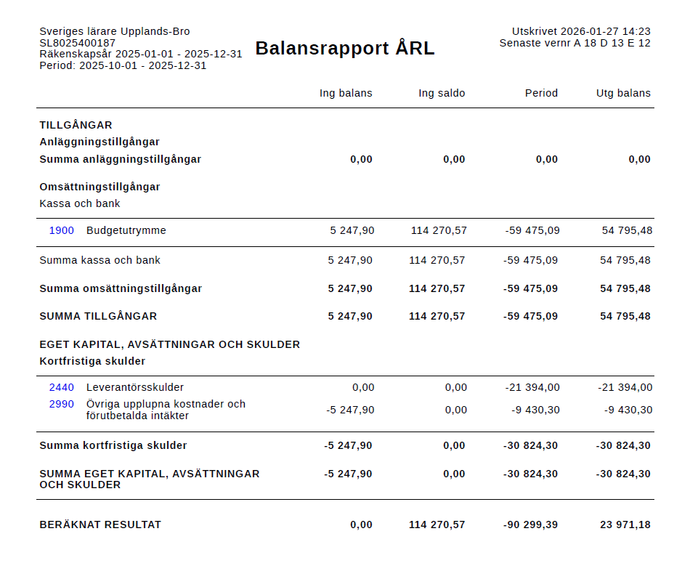
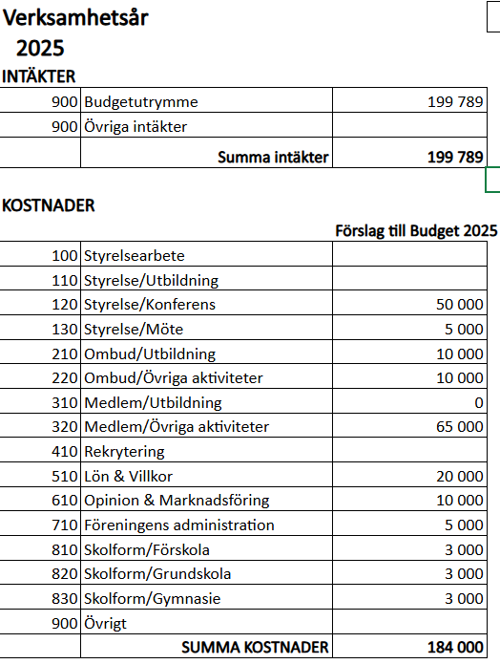
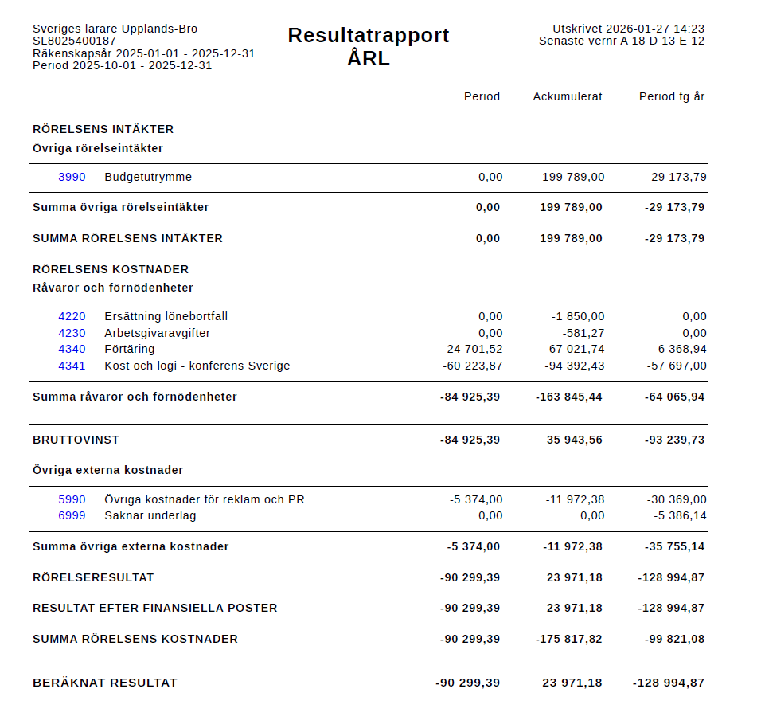

Det vi i styrelsen ser är att vi hade kunnat använt mer pengar av budgeten. Det har varit svårt att se hur mycket pengar vi har haft kvar på grund av att det har tagit mycket tid innan fakturor har registrerat. Vi tar med oss till nästa år att använda mer av budgeten utifrån hur vi har beslutat. Vi har heller inte lyckats registrera under rätt poster i Aspia. Det kommer vi att fokusera på att utveckla under nästa år.

Ort, datum och underskrift

Lars-Erik Larsson

Anneli Jonsson

Sara Ogembo

Annelie Almstedt

Mattias Borgström

Linda Granström Mandahl

Therés Kangas

Shakar Karim

Stefan Karlström

Linus Kitano

Annika Sjöholm

Katarina Vågström

